安 徽 新 华 学 院 实 验 报 告  姓 名 张卢 学 号 1632104249 专业班级 16软件技术2班  课程名称 软件项目管理 实验名称 实验一 Project的基本操作 实验日期 2018.5.3  同组人员 指导教师 周欢 得分  - 实验目的  - 了解软件项目管理的基本概念和项目管理核心领域的一般知识。  - 初步掌握项目管理软件Microsoft Project 2003的操作界面和基本操作。  - 学会使用Microsoft Project 2003的帮助文件。  - 实验内容  1、熟悉Microsoft Project 2003的界面和基本操作  2、了解project 2003视图（甘特图、任务分配状况、日历、网络图、资源工作表、资源使用情况、资源图表、组合视图），能够在各个视图之间切换。  3、新建项目文件、设置关键项目信息。  三、实验步骤  1、选择<文件>---<新建>命令,打开<新建项目>任务窗格,选择新建区域下的<空白项目>超链接，新建一个项目文件“项目1”  2、选择项目---项目信息命令，打开项目信息对话框。  3、默认情况下，用户可以利用项目信息对话框指定开始时间等。  4、在日历下拉列表中指定一个用于计算工作时间的标准日历。  5、完成上述操作后单击<确定>。  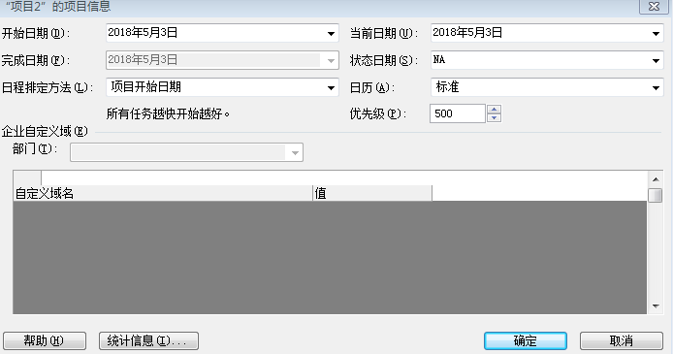  9. 增加任务，建立大纲结构  前面建立的任务基本上是摘要任务，为此需要增加任务，为了很好的组织和管理任务，最好是采用大纲结构，即通过创建摘要任务和子任务来组织项目结构，摘要任务是由子任务组成并对子任务进行汇总的任务。  1) 在“任务名称”域中选择“编码”任务，选择[插入]-〉[新任务]，建立新任务“界面设计”，同样插入其他任务“结构设计”、“数据设计”等。  2) 重复上步，直到加入所有的任务  3) 在“任务名称”域中选择“界面设计”，“结构设计”、“数据设计”，单击[项目]-〉[大纲]-〉[降级]命令，进行降级，如图10。  4) 同理，完成其他任务的升级或者降级。  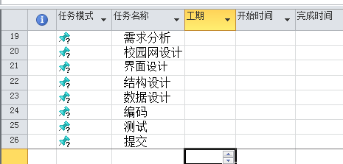  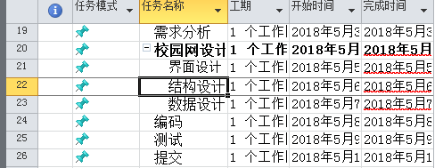  11．使用模板创建项目文件  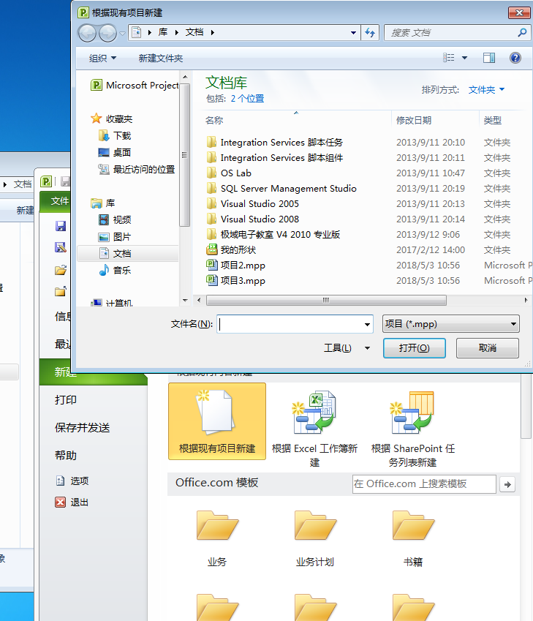 | 7．输入本组项目中的各个任务。把功能分解的所有任务都输入（只需要输  入任务名称即可）。当创建一个新的项目文件后，接下来需要进行任务的创建，任务是构成项目的基本单元，所有的任务完成了，项目才可以完成。实验步骤如下：  1） 打开项目文件SchoolWebside.mpp；  2）选择[视图]-〉[甘特图]菜单命令切换到“甘特图”视图，默认的视图就是甘特图；  3）在“任务名称”域中输入项目的任务名称，例如“需求分析”、“校园网设计”、“编码”、“测试”、“提交”等；  4）输入所有的任务直到最后，如图下图。  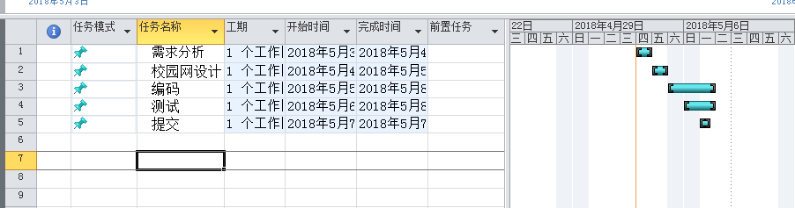  8. 里程碑建立  可以将编码完成后的任务设置为里程碑任务，双击“编码”任务，弹出如图9的对话框，选择“高级”选项卡，在左下角选中“标记为里程碑”复选框。  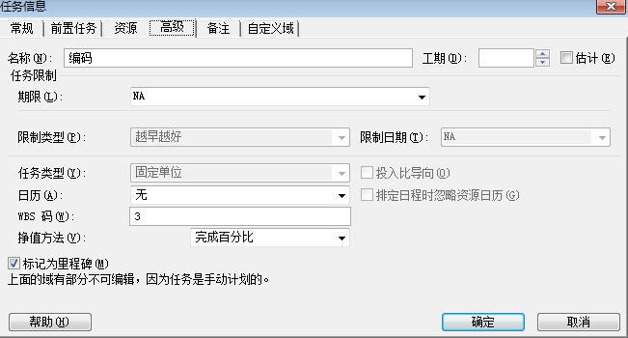  10．修改项目名称。<文件>-<属性>-<属性>对话框，<常规>，修改标题为 软件开发。<主题>，修改为<Managing Information Technology Projects>.结合实际情况，可对其他选项进行修改。  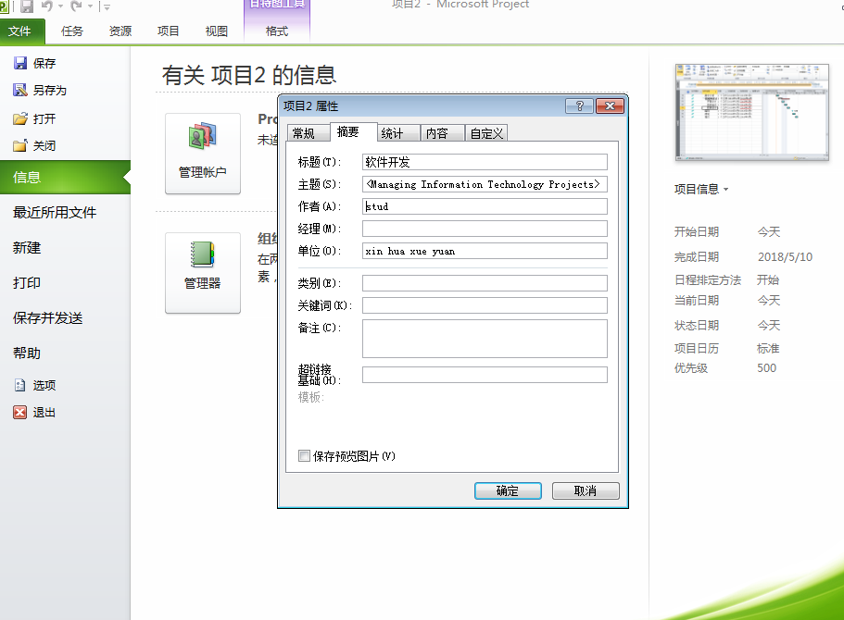  - 心得体会小结  了解软件项目管理的基本概念和项目管理核心领域的一般知识;初步掌握项目管理软件Microsoft Project 2003的操作界面和基本操作;使用质量控制工具--甘特图进行项目管理。体会到了将一个抽象的项目转变为具体的文档的过程。通过设置关键项目信息，提高软件开发的质量

